
299-2024-01-05.С-382
21.05.2024
О внесении изменений
в проект планировки и проект межевания части территории Култаевского сельского поселения Пермского муниципального района Пермского края с целью размещения линейного объекта – разворотная площадка
на автомобильной дороге «Култаево – Нижние Муллы» – Заполье, утвержденные постановлением администрации Пермского муниципального района от 02 августа 2021 г.
№ СЭД-2021-299-01-01-05.С-390

В соответствии с частью 12 статьи 43 Градостроительного кодекса Российской Федерации, пунктом 26 части 1 статьи 16 Федерального закона от 06 октября 2003 г. № 131-ФЗ «Об общих принципах организации местного самоуправления в Российской Федерации», пунктом 29 части 1 статьи 5, пунктом 6 части 2 статьи 30 Устава Пермского муниципального округа Пермского края, с учетом протокола общественных обсуждений по проекту внесения изменений в проект планировки и проект межевания части территории Култаевского сельского поселения Пермского муниципального района Пермского края с целью размещения линейного объекта – разворотная площадка на автомобильной дороге «Култаево – Нижние Муллы» – Заполье, утвержденные постановлением администрации Пермского муниципального района от 02 августа 2021 г. № СЭД-2021-299-01-01-05.С-390, от 03 мая 2024 г., заключения общественных обсуждений по проекту внесения изменений в проект планировки и проект межевания части территории Култаевского сельского поселения Пермского муниципального района Пермского края с целью размещения линейного объекта – разворотная площадка на автомобильной дороге «Култаево – Нижние Муллы» – Заполье, утвержденные постановлением администрации Пермского муниципального района от 02 августа 2021 г. № СЭД-2021-299-01-01-05.С-390, от 03 мая 2024 г.
администрация Пермского муниципального округа Пермского края ПОСТАНОВЛЯЕТ:
1. Внести в проект планировки и проект межевания части территории Култаевского сельского поселения Пермского муниципального района Пермского края с целью размещения линейного объекта – разворотная площадка на автомобильной дороге «Култаево – Нижние Муллы» – Заполье, утвержденные постановлением администрации Пермского муниципального района от 02 августа 2021 г. № СЭД-2021-299-01-01-05.С-390 (в редакции постановления администрации Пермского муниципального района от 25 октября 2022 г. № СЭД-2022-299-01-01-05.С-610, постановления администрации Пермского муниципального округа Пермского края от 26 января 2023 г. № СЭД-2023-299-01-01-05.С-44), изменения согласно приложению к настоящему постановлению.
2. Настоящее постановление опубликовать в бюллетене муниципального образования «Пермский муниципальный округ» и разместить на официальном сайте Пермского муниципального округа в информационно-телекоммуникационной сети Интернет (www.permokrug.ru).
3. Настоящее постановление вступает в силу со дня его официального опубликования.
Глава муниципального округа В.Ю. Цветов

Приложение
к постановлению администрации Пермского муниципального округа Пермского края
от 21.05.2024 № 299-2024-01-05.С-382

ИЗМЕНЕНИЯ,
которые вносятся в проект планировки и проект межевания части территории Култаевского сельского поселения Пермского муниципального района Пермского края с целью размещения линейного объекта – разворотная площадка на автомобильной дороге «Култаево – Нижние Муллы» – Заполье»,
утвержденные постановлением администрации Пермского муниципального района
от 02 августа 2021 г. № СЭД-2021-299-01-01-05.С-390

- Чертеж красных линий раздела I тома 1 изложить в следующей редакции:
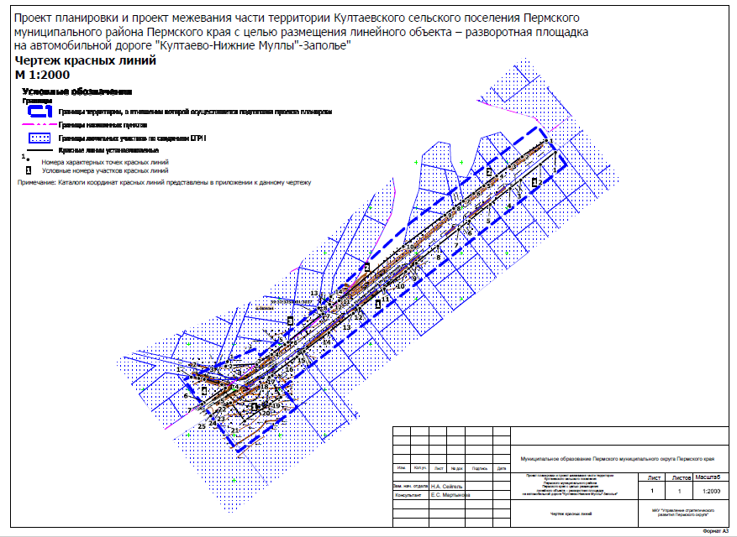
2. В каталогах координат характерных точек приложения к чертежу «Чертеж красных линий» позицию:
«Каталог координат характерных точек
1 участка красных линий
Система координат МСК-59
Обозначение характерных точек | Координаты, м
Обозначение характерных точек | Х | У
1 | 2 | 3
1 | 506461.68 | 2210953.21
2 | 506448.50 | 2210936.68
3 | 506431.29 | 2210915.12
4 | 506421.93 | 2210903.40
5 | 506404.46 | 2210881.51
6 | 506386.18 | 2210858.60
7 | 506376.82 | 2210846.88
8 | 506358.54 | 2210823.97
9 | 506339.75 | 2210800.33
10 | 506330.41 | 2210788.59
11 | 506311.62 | 2210764.97
12 | 506290.23 | 2210738.06
13 | 506284.63 | 2210731.02
14 | 506263.25 | 2210704.11
15 | 506242.72 | 2210677.01
16 | 506236.69 | 2210669.04
17 | 506216.17 | 2210641.93
18 | 506205.60 | 2210625.85
19 | 506177.64 | 2210640.73
20 | 506148.33 | 2210596.18
21 | 506173.40 | 2210576.88
22 | 506171.71 | 2210574.33
»
изложить в следующей редакции:
«Каталог координат характерных точек
1 участка красных линий
Система координат МСК-59
Обозначение характерных точек | Координаты, м
Обозначение характерных точек | Х | У
1 | 2 | 3
1 | 506461.69 | 2210953.20
2 | 506448.49 | 2210936.67
3 | 506431.29 | 2210915.13
4 | 506421.93 | 2210903.40
5 | 506404.46 | 2210881.50
6 | 506386.18 | 2210858.61
7 | 506376.81 | 2210846.88
8 | 506358.54 | 2210823.96
9 | 506339.75 | 2210800.32
10 | 506330.40 | 2210788.59
11 | 506311.63 | 2210764.98
12 | 506290.22 | 2210738.07
13 | 506284.62 | 2210731.02
14 | 506263.26 | 2210704.11
15 | 506242.73 | 2210677.02
16 | 506236.69 | 2210669.04
17 | 506216.16 | 2210641.92
18 | 506214.10 | 2210638.59
19 | 506192.21 | 2210651.28
20 | 506184.68 | 2210640.00
21 | 506165.92 | 2210611.50
22 | 506186.08 | 2210596.20
23 | 506179.90 | 2210586.78
24 | 506178.96 | 2210585.52
25 | 506171.71 | 2210574.33
».
3. Чертеж границ зон планируемого размещения линейных объектов изложить в следующей редакции:
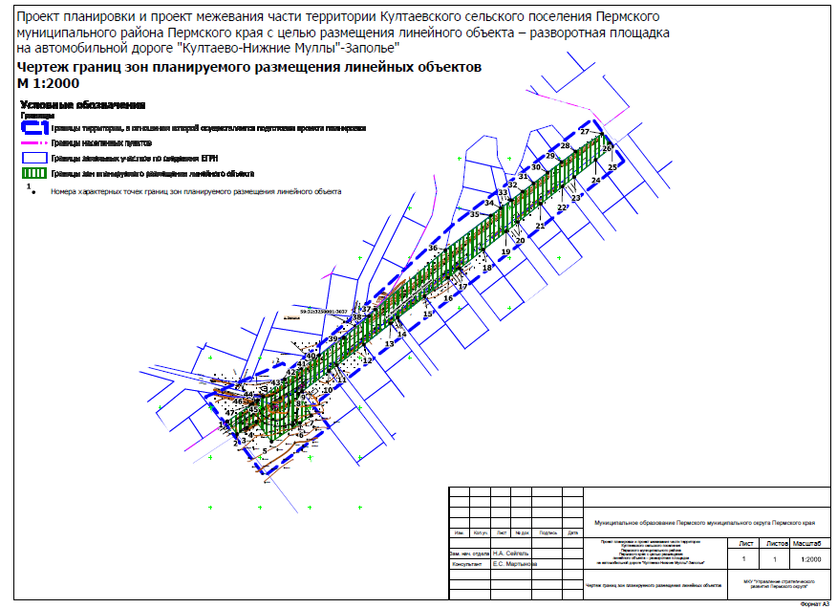
- Таблицу 2 подраздела 3 раздела II проекта планировки территории изложить в следующей редакции:

«Перечень координат характерных точек границ зон планируемого размещения линейных объектов.
Таблица 2
Обозначение характерных точек | Координаты, м
Обозначение характерных точек | Х | У
1 | 2 | 3
1 | 506186.19 | 2210567.16
2 | 506173.39 | 2210576.88
3 | 506179.91 | 2210586.78
4 | 506186.08 | 2210596.20
5 | 506165.92 | 2210611.50
6 | 506184.69 | 2210640.00
7 | 506192.20 | 2210651.28
8 | 506214.09 | 2210638.59
9 | 506216.18 | 2210641.92
10 | 506236.69 | 2210669.04
11 | 506242.73 | 2210677.02
12 | 506263.24 | 2210704.11
13 | 506284.63 | 2210731.02
14 | 506290.23 | 2210738.07
15 | 506311.62 | 2210764.98
16 | 506330.42 | 2210788.59
17 | 506339.74 | 2210800.32
18 | 506358.54 | 2210823.96
19 | 506376.82 | 2210846.88
20 | 506386.18 | 2210858.61
21 | 506404.45 | 2210881.50
22 | 506421.93 | 2210903.40
23 | 506431.29 | 2210915.13
24 | 506448.49 | 2210936.67
25 | 506461.68 | 2210953.20
26 | 506464.93 | 2210950.83
27 | 506474.83 | 2210943.21
28 | 506456.89 | 2210916.45
29 | 506446.32 | 2210902.47
30 | 506435.74 | 2210888.52
31 | 506425.10 | 2210874.45
32 | 506416.59 | 2210863.23
33 | 506407.99 | 2210851.86
34 | 506400.07 | 2210841.42
35 | 506392.61 | 2210831.55
36 | 506358.09 | 2210785.95
37 | 506298.56 | 2210715.39
38 | 506291.66 | 2210709.39
39 | 506270.08 | 2210683.89
40 | 506252.61 | 2210659.29
41 | 506249.91 | 2210655.66
42 | 506239.21 | 2210641.29
43 | 506228.26 | 2210624.85
44 | 506211.17 | 2210603.10
45 | 506207.49 | 2210597.82
46 | 506203.75 | 2210592.42
47 | 506202.31 | 2210590.35
1 | 506186.19 | 2210567.16
».

- Чертеж межевания территории I этап раздела I проекта межевания территории изложить в следующей редакции:
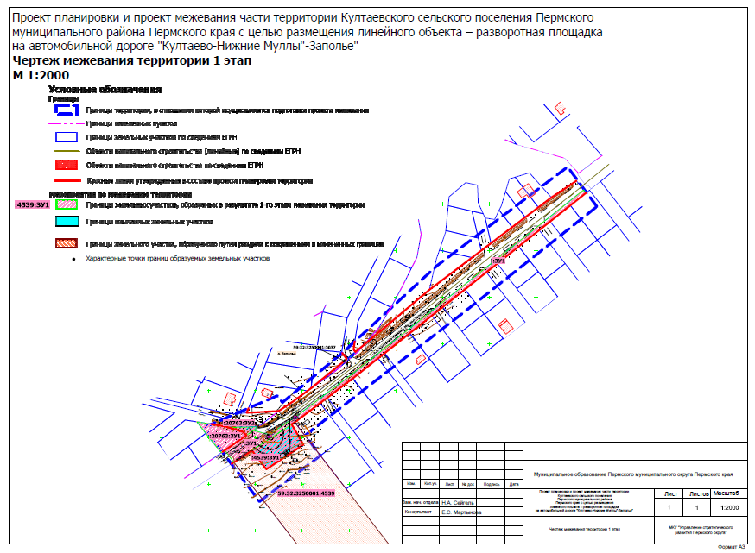
- Чертеж межевания территории II этап раздела I проекта межевания территории изложить в следующей редакции:
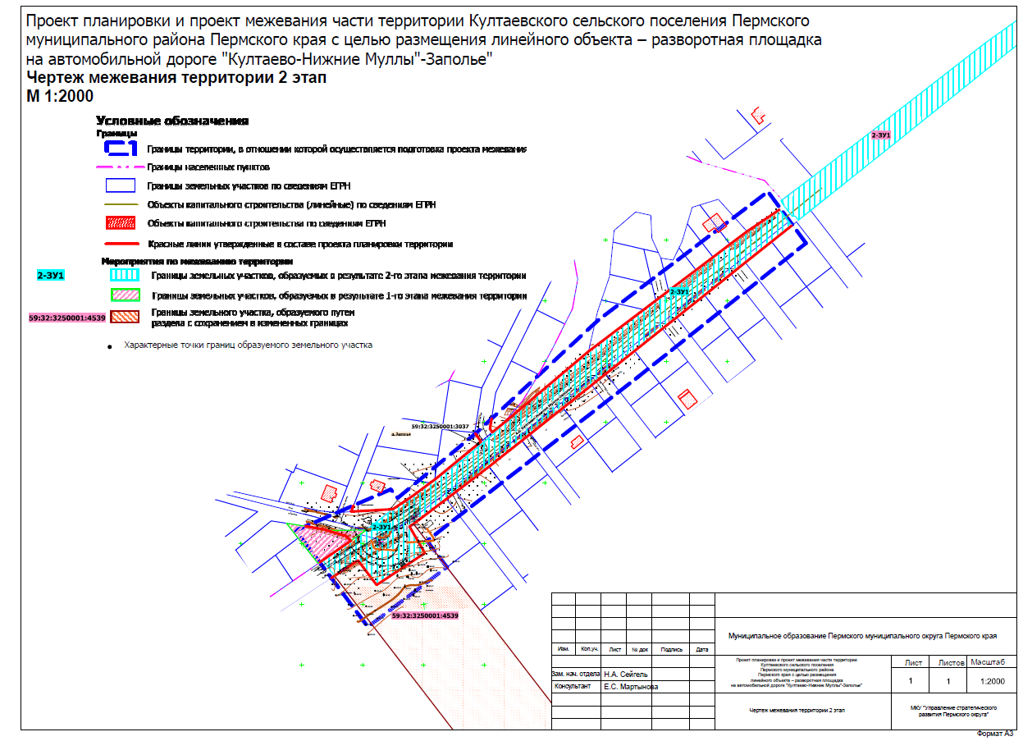

- Таблицу 1 подраздела 2.1 раздела II проекта межевания территории изложить в следующей редакции∗:

№ на чертеже | Этап межевания | Кадастровый номер земельного участка, из которого образуются земельные участки | Вид разрешенного использования земельный участок | Категория земель | Площадь образуемых земельных участков, кв. м | Способ образования | Сведения об отнесении (не отнесении) образуемого земельного участка к территории общего пользования (ТОП) | Необходимость изъятия для муниципальных нужд
1 | 2 | 3 | 4 | 5 | 6 | 7 | 8 | 9
59:32:3250001:4539 | 1 | 59:32:3250001:4539 | Для сельскохозяйственного производства | Земли сельскохозяйственного назначения | 40755 | раздел земельного участка с кадастровым номером 59:32:3250001:4539, с сохранением в измененных границах | - | -
:4539:ЗУ1 | 1 |  | Земельные участки (территории) общего пользования (12.0) | Земли промышленности, энергетики, транспорта, связи, радиовещания, телевидения, информатики, земель для обеспечения космической деятельности, земель обороны, безопасности и земель иного специального назначения | 1245 | раздел земельного участка с кадастровым номером 59:32:3250001:4539, с сохранением в измененных границах | отнесен к ТОП – а.д. «Култаево – Нижние Муллы» - Заполье» | требуется
:20763:ЗУ1 | 1 | 59:32:3250001:20763 | Под жилую застройку индивидуальную | Земли населённых пунктов | 805 | раздел земельного участка с кадастровым номером 59:32:3250001:20763 | - | -
:20763:ЗУ2 | 1 | 59:32:3250001:20763 | Земельные участки (территории) общего пользования (12.0) | Земли населённых пунктов | 120 |  | отнесен к ТОП | требуется
:ЗУ1 | 1 | - | Автомобильный транспорт (7.2) | Земли промышленности, энергетики, транспорта, связи, радиовещания, телевидения, информатики, земель для обеспечения космической деятельности, земель обороны, безопасности и земель иного специального назначения | 2486 | из земель, находящихся в муниципальной собственности | отнесен к ТОП – а.д. «Култаево – Нижние Муллы» - Заполье» | -
59:32:3250001:3037 | - | - | Земельные участки (территории) общего пользования (12.0) | Земли населённых пунктов | 100 | - | отнесен к ТОП | требуется
2-ЗУ1 | 2 | - | Автомобильный транспорт (7.2) | Земли промышленности, энергетики, транспорта, связи, радиовещания, телевидения, информатики, земель для обеспечения космической деятельности, земель обороны, безопасности и земель иного специального назначения | 29911 | Объединение земельных участков  59:32:3250001:13676, :4539:ЗУ1, :ЗУ1. | отнесен к ТОП – а.д. «Култаево – Нижние Муллы» - Заполье» | -

- В каталогах координат границ образуемых земельных участков:
8.1. позицию:
«:4539:ЗУ1
Система координат МСК 59
Обозначение характерных точек | Координаты, м
Обозначение характерных точек | Х | У
1 | 2 | 3
1 | 506148.33 | 2210596.18
2 | 505744.16 | 2210907.37
3 | 505756.49 | 2210924.25
4 | 505778.63 | 2210954.56
5 | 505790.16 | 2210970.35
6 | 505824.85 | 2210943.61
7 | 505859.70 | 2210916.75
8 | 505894.55 | 2210889.88
9 | 505921.49 | 2210869.12
10 | 505948.42 | 2210848.36
11 | 505975.35 | 2210827.59
12 | 506002.28 | 2210806.83
13 | 506029.22 | 2210786.06
14 | 506056.15 | 2210765.30
15 | 506083.09 | 2210744.53
16 | 506110.02 | 2210723.77
17 | 506144.87 | 2210696.90
18 | 506180.52 | 2210669.42
19 | 506216.17 | 2210641.93
20 | 506205.60 | 2210625.85
21 | 506177.64 | 2210640.73
1 | 506148.33 | 2210596.18

»
изложить в следующей редакции:
«:4539:ЗУ1
Система координат МСК 59
Обозначение характерных точек | Координаты, м
Обозначение характерных точек | Х | У
1 | 2 | 3
1 | 506187.78 | 2210598.78
2 | 506186.08 | 2210596.20
3 | 506165.92 | 2210611.50
4 | 506184.69 | 2210640.00
5 | 506192.20 | 2210651.28
6 | 506214.09 | 2210638.59
1 | 506187.78 | 2210598.78
»;
8.2. позицию:
«:4539:ЗУ2
Система координат МСК 59
Обозначение характерных точек | Координаты, м
Обозначение характерных точек | Х | У
1 | 2 | 3
1 | 506179.90 | 2210586.79
2 | 506173.40 | 2210576.88
3 | 506148.33 | 2210596.18
4 | 506177.64 | 2210640.73
5 | 506205.60 | 2210625.85
1 | 506179.90 | 2210586.79
»
исключить;
8.3. позиции:
«:ЗУ1
Система координат МСК 59
Обозначение характерных точек | Координаты, м
Обозначение характерных точек | Х | У
1 | 2 | 3
1 | 506186.19 | 2210567.15
2 | 506173.40 | 2210576.88
3 | 506179.90 | 2210586.79
4 | 506205.60 | 2210625.85
5 | 506216.17 | 2210641.93
6 | 506236.69 | 2210669.04
7 | 506242.72 | 2210677.01
8 | 506263.25 | 2210704.11
9 | 506284.63 | 2210731.02
10 | 506290.23 | 2210738.06
11 | 506311.62 | 2210764.97
12 | 506330.41 | 2210788.59
13 | 506339.75 | 2210800.33
14 | 506358.54 | 2210823.97
15 | 506376.82 | 2210846.88
16 | 506386.18 | 2210858.60
17 | 506404.46 | 2210881.51
18 | 506421.93 | 2210903.40
19 | 506431.29 | 2210915.12
20 | 506448.50 | 2210936.68
21 | 506461.68 | 2210953.21
22 | 506464.94 | 2210950.82
23 | 506271.43 | 2210707.95
24 | 506224.60 | 2210646.17
25 | 506202.92 | 2210614.99
26 | 506207.49 | 2210597.81
27 | 506203.75 | 2210592.42
28 | 506202.32 | 2210590.36
1 | 506186.19 | 2210567.15
2-ЗУ1
Обозначение характерных точек |  | Координаты, м
 |  | Х | У
1 |  | 2 | 3
1 | 506461.68 |  | 2210953.21
2 | 506464.94 |  | 2210950.82
3 | 506474.83 |  | 2210943.20
4 | 506456.90 |  | 2210916.46
5 | 506446.32 |  | 2210902.48
6 | 506435.75 |  | 2210888.52
7 | 506425.10 |  | 2210874.46
8 | 506416.59 |  | 2210863.22
9 | 506408.00 |  | 2210851.87
10 | 506400.08 |  | 2210841.41
11 | 506392.61 |  | 2210831.54
12 | 506358.09 |  | 2210785.96
13 | 506298.55 |  | 2210715.38
14 | 506291.66 |  | 2210709.40
15 | 506270.08 |  | 2210683.90
16 | 506252.61 |  | 2210659.30
17 | 506249.91 |  | 2210655.66
18 | 506239.22 |  | 2210641.29
19 | 506228.27 |  | 2210624.84
20 | 506211.17 |  | 2210603.10
21 | 506207.49 |  | 2210597.81
22 | 506203.75 |  | 2210592.42
23 | 506202.32 |  | 2210590.36
24 | 506186.19 |  | 2210567.15
25 | 506173.40 |  | 2210576.88
26 | 506148.33 |  | 2210596.18
27 | 506177.64 |  | 2210640.73
28 | 506205.60 |  | 2210625.85
29 | 506216.17 |  | 2210641.93
30 | 506236.69 |  | 2210669.04
31 | 506242.72 |  | 2210677.01
32 | 506263.25 |  | 2210704.11
33 | 506284.63 |  | 2210731.02
34 | 506290.23 |  | 2210738.06
35 | 506311.62 |  | 2210764.97
36 | 506330.41 |  | 2210788.59
37 | 506339.75 |  | 2210800.33
38 | 506358.54 |  | 2210823.97
39 | 506376.82 |  | 2210846.88
40 | 506386.18 |  | 2210858.60
41 | 506404.46 |  | 2210881.51
42 | 506421.93 |  | 2210903.40
43 | 506431.29 |  | 2210915.12
44 | 506448.50 |  | 2210936.68
1 | 506461.68 |  | 2210953.21
1 | 506998.44 |  | 2211974.48
2 | 506997.89 |  | 2211952.03
3 | 506945.26 |  | 2211898.08
4 | 506891.02 |  | 2211838.28
5 | 506820.78 |  | 2211767.02
6 | 506813.10 |  | 2211735.36
7 | 506804.65 |  | 2211684.34
8 | 506791.32 |  | 2211641.35
9 | 506796.81 |  | 2211637.92
10 | 506786.71 |  | 2211579.96
11 | 506781.21 |  | 2211548.41
12 | 506773.21 |  | 2211501.77
13 | 506768.13 |  | 2211472.19
14 | 506763.05 |  | 2211442.61
15 | 506757.97 |  | 2211413.04
16 | 506752.90 |  | 2211383.45
17 | 506747.82 |  | 2211353.88
18 | 506743.97 |  | 2211331.45
19 | 506743.30 |  | 2211327.61
20 | 506743.11 |  | 2211326.50
21 | 506742.52 |  | 2211323.02
22 | 506741.54 |  | 2211317.88
23 | 506740.94 |  | 2211314.70
24 | 506740.86 |  | 2211314.29
25 | 506739.45 |  | 2211306.90
26 | 506736.03 |  | 2211292.07
27 | 506731.73 |  | 2211277.06
28 | 506728.51 |  | 2211271.82
29 | 506723.17 |  | 2211263.09
30 | 506717.10 |  | 2211255.09
31 | 506709.37 |  | 2211244.90
32 | 506701.44 |  | 2211234.45
33 | 506693.26 |  | 2211223.66
34 | 506688.56 |  | 2211217.47
35 | 506678.25 |  | 2211203.86
36 | 506670.89 |  | 2211194.16
37 | 506666.10 |  | 2211187.85
38 | 506664.75 |  | 2211186.07
39 | 506655.52 |  | 2211173.21
40 | 506653.17 |  | 2211169.93
41 | 506647.33 |  | 2211161.82
42 | 506637.94 |  | 2211148.74
43 | 506629.18 |  | 2211136.53
44 | 506611.60 |  | 2211112.05
45 | 506575.23 |  | 2211065.25
46 | 506556.83 |  | 2211041.57
47 | 506538.42 |  | 2211017.88
48 | 506520.08 |  | 2210994.14
49 | 506501.74 |  | 2210970.40
50 | 506482.90 |  | 2210945.40
51 | 506482.10 |  | 2210944.38
52 | 506477.73 |  | 2210947.28
53 | 506469.56 |  | 2210953.57
54 | 506469.44 |  | 2210956.21
55 | 506466.16 |  | 2210958.82
56 | 506474.18 |  | 2210968.90
57 | 506490.59 |  | 2210989.46
58 | 506508.89 |  | 2211012.37
59 | 506512.64 |  | 2211017.06
60 | 506530.94 |  | 2211039.97
61 | 506570.15 |  | 2211088.78
62 | 506607.30 |  | 2211134.97
63 | 506612.18 |  | 2211141.31
64 | 506635.18 |  | 2211171.16
65 | 506635.19 |  | 2211171.18
66 | 506640.49 |  | 2211178.06
67 | 506654.72 |  | 2211196.54
68 | 506659.59 |  | 2211202.85
69 | 506666.98 |  | 2211212.46
70 | 506673.42 |  | 2211220.82
71 | 506677.39 |  | 2211225.96
72 | 506682.15 |  | 2211232.15
73 | 506690.37 |  | 2211242.81
74 | 506698.44 |  | 2211253.28
75 | 506706.23 |  | 2211263.40
76 | 506708.03 |  | 2211265.75
77 | 506710.10 |  | 2211268.37
78 | 506712.51 |  | 2211272.47
79 | 506712.77 |  | 2211273.02
80 | 506714.81 |  | 2211277.15
81 | 506716.50 |  | 2211281.03
82 | 506717.10 |  | 2211282.42
83 | 506719.43 |  | 2211290.10
84 | 506719.52 |  | 2211290.46
85 | 506720.94 |  | 2211295.81
86 | 506724.22 |  | 2211310.06
87 | 506737.07 |  | 2211382.47
88 | 506741.56 |  | 2211408.05
89 | 506742.86 |  | 2211415.49
90 | 506745.26 |  | 2211429.15
91 | 506750.63 |  | 2211459.76
92 | 506757.69 |  | 2211502.43
93 | 506759.27 |  | 2211510.81
94 | 506762.47 |  | 2211527.72
95 | 506771.01 |  | 2211572.82
96 | 506775.07 |  | 2211592.60
97 | 506778.90 |  | 2211603.95
98 | 506783.72 |  | 2211641.86
99 | 506785.97 |  | 2211659.57
100 | 506794.88 |  | 2211729.52
101 | 506796.00 |  | 2211738.34
102 | 506800.53 |  | 2211756.45
103 | 506801.18 |  | 2211759.02
104 | 506806.54 |  | 2211772.32
105 | 506809.05 |  | 2211778.54
106 | 506813.30 |  | 2211786.26
107 | 506814.50 |  | 2211788.42
108 | 506821.51 |  | 2211794.63
109 | 506830.51 |  | 2211803.76
110 | 506852.06 |  | 2211825.60
111 | 506871.30 |  | 2211845.11
112 | 506895.23 |  | 2211869.36
113 | 506903.18 |  | 2211877.41
114 | 506907.36 |  | 2211881.70
115 | 506929.81 |  | 2211904.68
116 | 506932.51 |  | 2211907.43
117 | 506938.89 |  | 2211914.38
118 | 506949.21 |  | 2211925.28
119 | 506965.39 |  | 2211942.37
120 | 506980.59 |  | 2211958.43
121 | 506989.79 |  | 2211968.15
1 | 506998.44 |  | 2211974.48
»
изложить в следующей редакции:
«:ЗУ1
Система координат МСК 59
Обозначение характерных точек | Координаты, м
Обозначение характерных точек | Х | У
1 | 2 | 3
1 | 506186.19 | 2210567.16
2 | 506173.39 | 2210576.88
3 | 506179.91 | 2210586.78
4 | 506186.08 | 2210596.20
5 | 506205.60 | 2210625.84
6 | 506216.18 | 2210641.92
7 | 506236.69 | 2210669.04
8 | 506242.73 | 2210677.02
9 | 506263.24 | 2210704.11
10 | 506284.63 | 2210731.02
11 | 506290.23 | 2210738.07
12 | 506311.62 | 2210764.98
13 | 506330.42 | 2210788.59
14 | 506339.74 | 2210800.32
15 | 506358.54 | 2210823.96
16 | 506376.82 | 2210846.88
17 | 506386.18 | 2210858.61
18 | 506404.45 | 2210881.50
19 | 506421.93 | 2210903.40
20 | 506431.29 | 2210915.13
21 | 506448.49 | 2210936.67
22 | 506461.68 | 2210953.20
23 | 506464.93 | 2210950.83
24 | 506271.43 | 2210707.95
25 | 506224.61 | 2210646.18
26 | 506202.92 | 2210614.98
27 | 506207.49 | 2210597.82
28 | 506203.75 | 2210592.42
29 | 506202.31 | 2210590.35
1 | 506186.19 | 2210567.16
2-ЗУ1
Система координат МСК 59
Обозначение характерных точек |  | Координаты, м
 |  | Х | У
1 |  | 2 | 3
1 | 506282.48 |  | 2210698.56
2 | 506291.66 |  | 2210709.39
3 | 506298.56 |  | 2210715.39
4 | 506358.09 |  | 2210785.95
5 | 506392.61 |  | 2210831.55
6 | 506400.07 |  | 2210841.42
7 | 506407.99 |  | 2210851.86
8 | 506416.59 |  | 2210863.23
9 | 506425.10 |  | 2210874.45
10 | 506435.74 |  | 2210888.52
11 | 506446.32 |  | 2210902.47
12 | 506456.89 |  | 2210916.45
13 | 506474.83 |  | 2210943.21
14 | 506464.93 |  | 2210950.83
15 | 506461.68 |  | 2210953.20
16 | 506448.49 |  | 2210936.67
17 | 506431.29 |  | 2210915.13
18 | 506421.93 |  | 2210903.40
19 | 506404.45 |  | 2210881.50
20 | 506386.18 |  | 2210858.61
21 | 506376.82 |  | 2210846.88
22 | 506358.54 |  | 2210823.96
23 | 506339.74 |  | 2210800.32
24 | 506330.42 |  | 2210788.59
25 | 506311.62 |  | 2210764.98
26 | 506290.23 |  | 2210738.07
27 | 506284.63 |  | 2210731.02
28 | 506263.24 |  | 2210704.11
29 | 506242.73 |  | 2210677.02
30 | 506236.69 |  | 2210669.04
31 | 506216.18 |  | 2210641.92
32 | 506214.09 |  | 2210638.59
33 | 506192.20 |  | 2210651.28
34 | 506184.69 |  | 2210640.00
35 | 506165.92 |  | 2210611.50
36 | 506186.08 |  | 2210596.20
37 | 506179.85 |  | 2210586.87
38 | 506178.96 |  | 2210585.52
39 | 506173.39 |  | 2210576.88
40 | 506186.19 |  | 2210567.16
41 | 506202.31 |  | 2210590.35
42 | 506203.75 |  | 2210592.42
43 | 506207.49 |  | 2210597.82
44 | 506211.17 |  | 2210603.10
45 | 506228.26 |  | 2210624.85
46 | 506239.21 |  | 2210641.29
47 | 506249.91 |  | 2210655.66
48 | 506252.61 |  | 2210659.29
49 | 506270.08 |  | 2210683.89
1 | 506282.48 |  | 2210698.56
1 | 506998.44 |  | 2211974.49
2 | 506989.79 |  | 2211968.16
3 | 506980.59 |  | 2211958.44
4 | 506965.39 |  | 2211942.36
5 | 506949.21 |  | 2211925.29
6 | 506938.89 |  | 2211914.37
7 | 506932.51 |  | 2211907.44
8 | 506929.81 |  | 2211904.68
9 | 506907.36 |  | 2211881.70
10 | 506903.18 |  | 2211877.41
11 | 506895.23 |  | 2211869.37
12 | 506871.30 |  | 2211845.10
13 | 506852.06 |  | 2211825.60
14 | 506830.51 |  | 2211803.76
15 | 506821.51 |  | 2211794.64
16 | 506814.49 |  | 2211788.43
17 | 506813.30 |  | 2211786.27
18 | 506809.05 |  | 2211778.53
19 | 506806.55 |  | 2211772.32
20 | 506801.18 |  | 2211759.03
21 | 506800.53 |  | 2211756.45
22 | 506796.00 |  | 2211738.33
23 | 506794.87 |  | 2211729.51
24 | 506785.96 |  | 2211659.58
25 | 506783.71 |  | 2211641.85
26 | 506778.90 |  | 2211603.96
27 | 506775.07 |  | 2211592.59
28 | 506771.01 |  | 2211572.82
29 | 506762.48 |  | 2211527.73
30 | 506759.26 |  | 2211510.81
31 | 506757.69 |  | 2211502.44
32 | 506750.62 |  | 2211459.75
33 | 506745.25 |  | 2211429.15
34 | 506742.86 |  | 2211415.50
35 | 506741.56 |  | 2211408.06
36 | 506737.06 |  | 2211382.47
37 | 506724.23 |  | 2211310.05
38 | 506720.94 |  | 2211295.80
39 | 506719.51 |  | 2211290.46
40 | 506719.43 |  | 2211290.10
41 | 506717.10 |  | 2211282.42
42 | 506716.50 |  | 2211281.04
43 | 506714.81 |  | 2211277.14
44 | 506712.76 |  | 2211273.03
45 | 506712.51 |  | 2211272.46
46 | 506710.10 |  | 2211268.38
47 | 506708.02 |  | 2211265.74
48 | 506706.23 |  | 2211263.40
49 | 506698.44 |  | 2211253.29
50 | 506690.37 |  | 2211242.82
51 | 506682.15 |  | 2211232.14
52 | 506677.39 |  | 2211225.96
53 | 506673.42 |  | 2211220.83
54 | 506666.99 |  | 2211212.46
55 | 506659.59 |  | 2211202.86
56 | 506654.71 |  | 2211196.53
57 | 506640.49 |  | 2211178.05
58 | 506635.18 |  | 2211171.18
59 | 506635.18 |  | 2211171.15
60 | 506612.18 |  | 2211141.30
61 | 506607.30 |  | 2211134.97
62 | 506570.14 |  | 2211088.77
63 | 506530.93 |  | 2211039.96
64 | 506512.63 |  | 2211017.07
65 | 506508.88 |  | 2211012.36
66 | 506490.58 |  | 2210989.47
67 | 506474.18 |  | 2210968.89
68 | 506466.17 |  | 2210958.81
69 | 506469.43 |  | 2210956.20
70 | 506469.56 |  | 2210953.56
71 | 506477.73 |  | 2210947.29
72 | 506482.10 |  | 2210944.38
73 | 506482.91 |  | 2210945.40
74 | 506501.74 |  | 2210970.39
75 | 506520.07 |  | 2210994.15
76 | 506538.42 |  | 2211017.88
77 | 506556.82 |  | 2211041.58
78 | 506575.23 |  | 2211065.25
79 | 506611.61 |  | 2211112.05
80 | 506629.18 |  | 2211136.53
81 | 506637.94 |  | 2211148.74
82 | 506647.33 |  | 2211161.82
83 | 506653.17 |  | 2211169.92
84 | 506655.52 |  | 2211173.22
85 | 506664.75 |  | 2211186.06
86 | 506666.10 |  | 2211187.86
87 | 506670.88 |  | 2211194.16
88 | 506678.25 |  | 2211203.85
89 | 506688.56 |  | 2211217.47
90 | 506693.26 |  | 2211223.65
91 | 506701.44 |  | 2211234.45
92 | 506709.37 |  | 2211244.89
93 | 506717.10 |  | 2211255.09
94 | 506723.18 |  | 2211263.10
95 | 506728.51 |  | 2211271.83
96 | 506731.73 |  | 2211277.05
97 | 506736.03 |  | 2211292.08
98 | 506739.45 |  | 2211306.90
99 | 506740.86 |  | 2211314.28
100 | 506740.93 |  | 2211314.70
101 | 506741.54 |  | 2211317.88
102 | 506742.52 |  | 2211323.01
103 | 506743.11 |  | 2211326.49
104 | 506743.31 |  | 2211327.60
105 | 506743.96 |  | 2211331.44
106 | 506747.82 |  | 2211353.88
107 | 506752.91 |  | 2211383.46
108 | 506757.98 |  | 2211413.04
109 | 506763.05 |  | 2211442.62
110 | 506768.13 |  | 2211472.20
111 | 506773.21 |  | 2211501.78
112 | 506781.21 |  | 2211548.40
113 | 506786.71 |  | 2211579.96
114 | 506796.81 |  | 2211637.92
115 | 506791.32 |  | 2211641.34
116 | 506804.66 |  | 2211684.33
117 | 506813.10 |  | 2211735.36
118 | 506820.78 |  | 2211767.01
119 | 506891.02 |  | 2211838.29
120 | 506945.26 |  | 2211898.08
121 | 506997.88 |  | 2211952.02
1 | 506998.44 |  | 2211974.49
».
- Каталог координат границ образуемых земельных участков дополнить позицией следующего содержания:
«59:32:3250001:4539
Система координат МСК 59
Обозначение характерных точек | Координаты, м
Обозначение характерных точек | Х | У
1 | 2 | 3
1 | 506186.08 | 2210596.20
2 | 506165.92 | 2210611.50
3 | 506184.69 | 2210640.00
4 | 506192.20 | 2210651.28
5 | 506214.00 | 2210638.65
6 | 506216.18 | 2210641.92
7 | 506180.52 | 2210669.43
8 | 506144.87 | 2210696.91
9 | 506110.02 | 2210723.76
10 | 506083.10 | 2210744.52
11 | 506056.16 | 2210765.31
12 | 506029.21 | 2210786.07
13 | 506002.27 | 2210806.83
14 | 505975.35 | 2210827.59
15 | 505948.43 | 2210848.35
16 | 505921.49 | 2210869.11
17 | 505894.55 | 2210889.87
18 | 505859.70 | 2210916.75
19 | 505824.86 | 2210943.60
20 | 505790.16 | 2210970.36
21 | 505778.62 | 2210954.55
22 | 505756.49 | 2210924.25
23 | 505744.16 | 2210907.36
24 | 506148.33 | 2210596.17
25 | 506173.39 | 2210576.88
26 | 506179.91 | 2210586.78
1 | 506186.08 | 2210596.20
».

* - на дату внесения изменений (апрель 2024 г.) в проект планировки и проект межевания части территории Култаевского сельского поселения Пермского муниципального района Пермского края с целью размещения линейного объекта - разворотная площадка на автомобильной дороге «Култаево – Нижние Муллы» – Заполье, в ЕГРН содержатся сведения о земельных участках с кадастровыми номерами 59:32:3250001:22101 (ранее в проекте это участок с условным обозначением на чертеже –:20763:ЗУ1), 59:32:3250001:22102 (ранее в проекте это участок с условным обозначением на чертеже –:20763:ЗУ2). Внесение изменений (в апреле 2024 г.) в проект межевания территории осуществляется с учетом актуализированных сведений ЕГРН.

